Öppna två fönster på bildskärmen

1. Öppna hälso- och sjukvårdsjournalen i Procapita

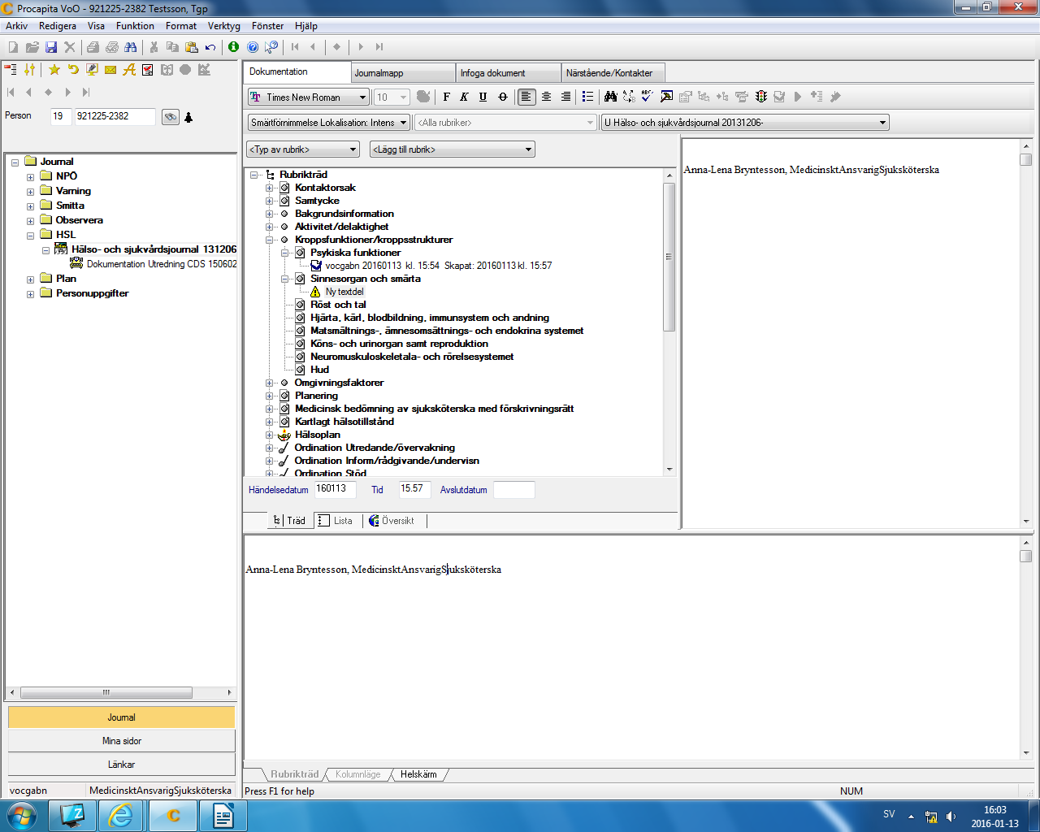

2. Öppna aktuellt dokument i NPÖ

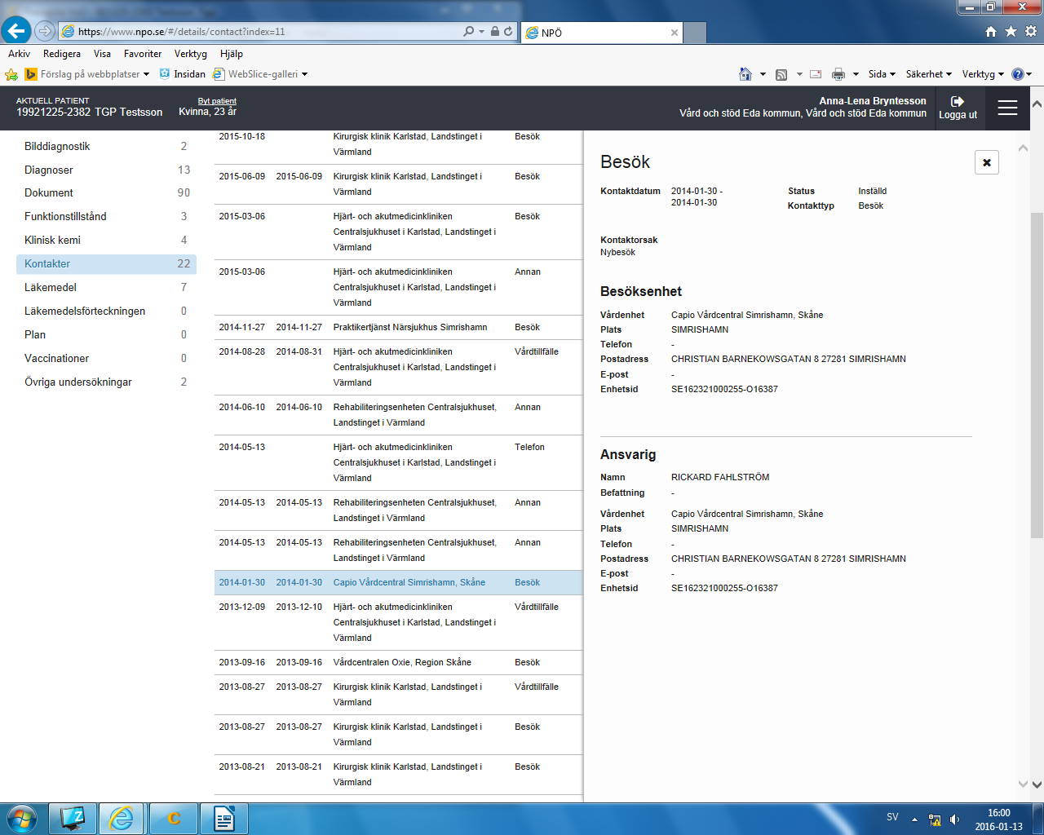

Högerklicka på aktivitetsfältet och välj ”Visa fönster sida vid sida”

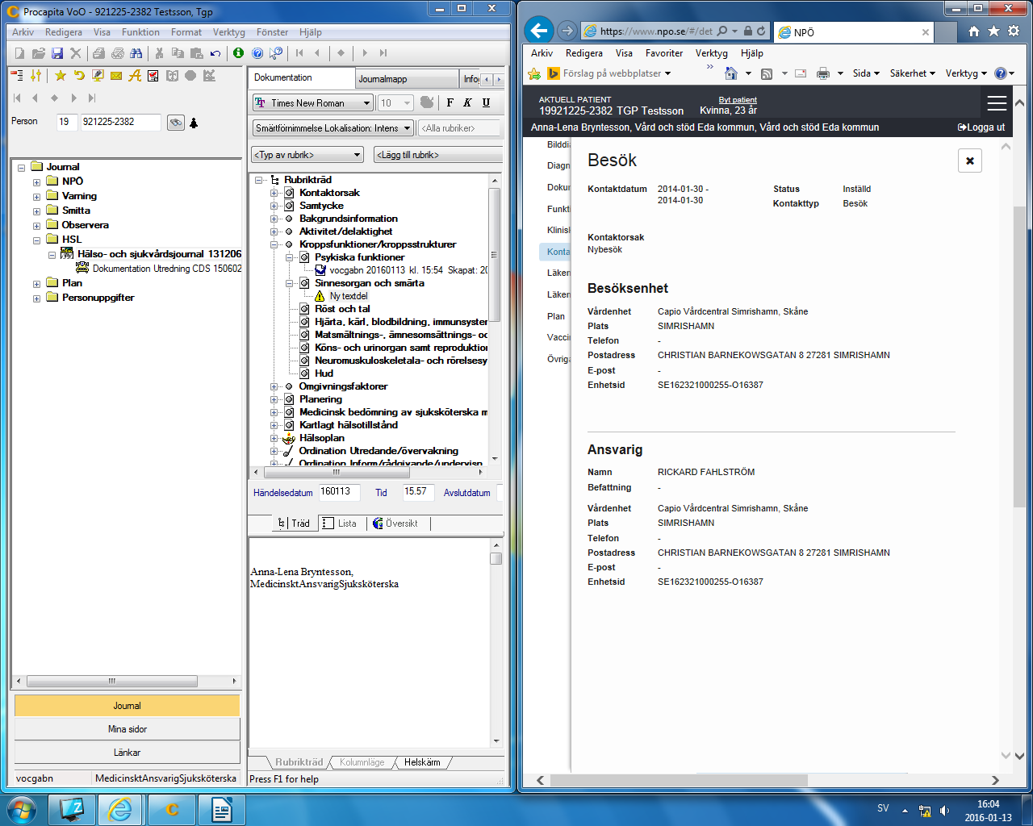

Ni kan nu läsa i NPÖ och samtidigt dokumentera i Procapita utan att skriva ner på lappar alternativt växla mellan sidorna. För att återställa skärmen så klickar ni på helbildsikonen (se pilar) eller ställer muspekaren på rullisten och drar bilden uppåt till mitten av bildskärmen så långt ni kan.

